**Поволжский государственный университет телекоммуникаций и информатики**

**Отчёт по дисциплине «Разработка клиентской части web-приложений»**

**Лабораторная работа №12.**

**«Основы javaScript»**

**Выполнил студент группы ИВТ-23**

**Ермишин Максим**

Задание: Создать приведенный пример документа в любом редакторе. Удобнее использовать редактор Visual Studio или любой другой, поддерживающий языки разметки. Сохранить файл с названием Пример1_1.html и открыть (запустить) его в любом браузере.

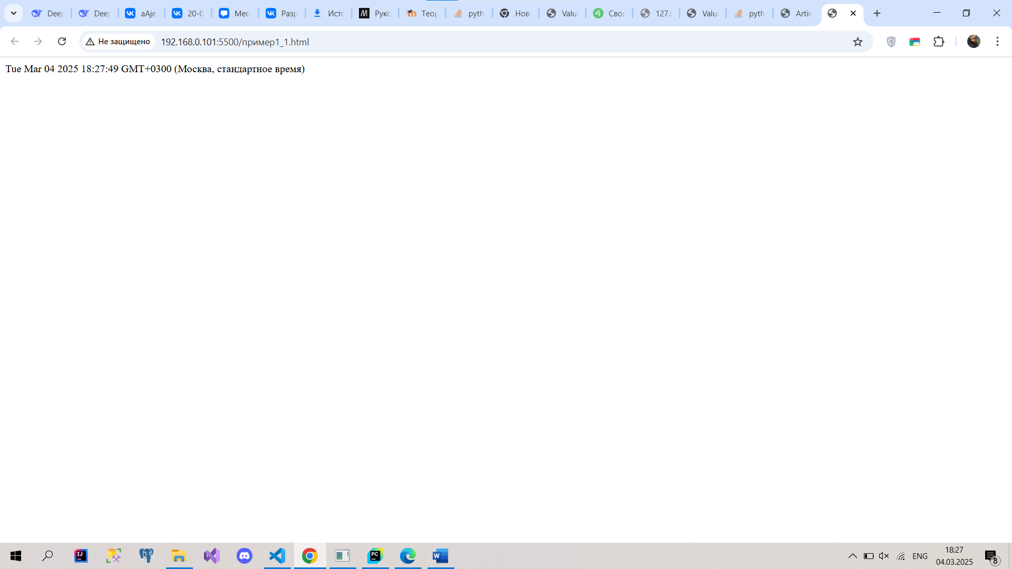

Задание: Создать приведенный пример документа в любом редакторе. Удобнее использовать редактор Visual Studio или любой другой, поддерживающий языки разметки. Сохранить файл с названием Пример1_2.html и открыть (запустить) его в любом браузере.

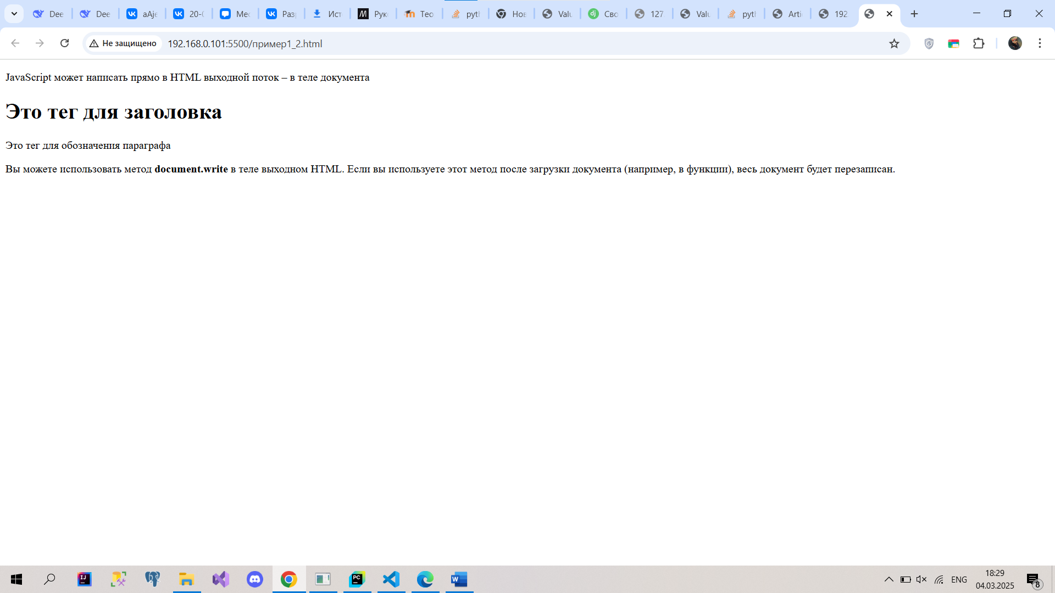

Задание: Создайте документ HTML, в котором средствами JavaScript: 1. Объявите две переменные: admin и name. 2. Запишите в name строку "Василий". 3. Скопируйте значение из name в admin. 4. Выведите admin (должно вывести «Василий»).

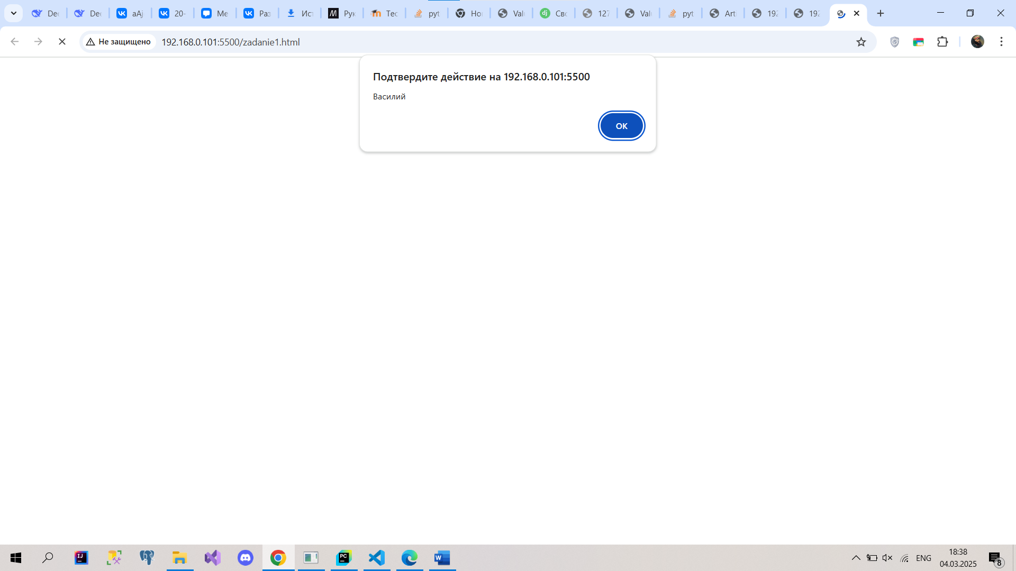

Задание: Создать приведенный пример документа в любом редакторе. Удобнее использовать редактор Visual Studio или любой другой, поддерживающий языки разметки. Сохранить файл с названием Пример1_3.html и открыть (запустить) его в любом браузере.

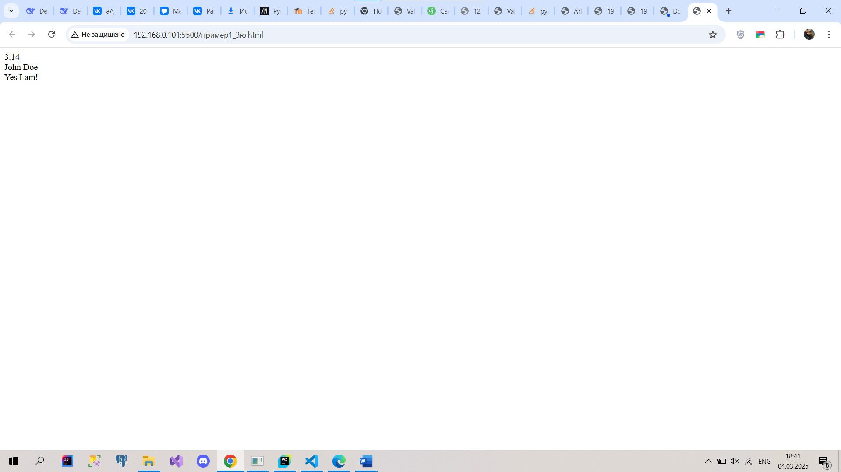

Задание: Создать приведенный пример документа в любом редакторе. Удобнее использовать редактор Visual Studio или любой другой, поддерживающий языки разметки. Сохранить файл с названием Пример1_4.html и открыть (запустить) его в любом браузере.

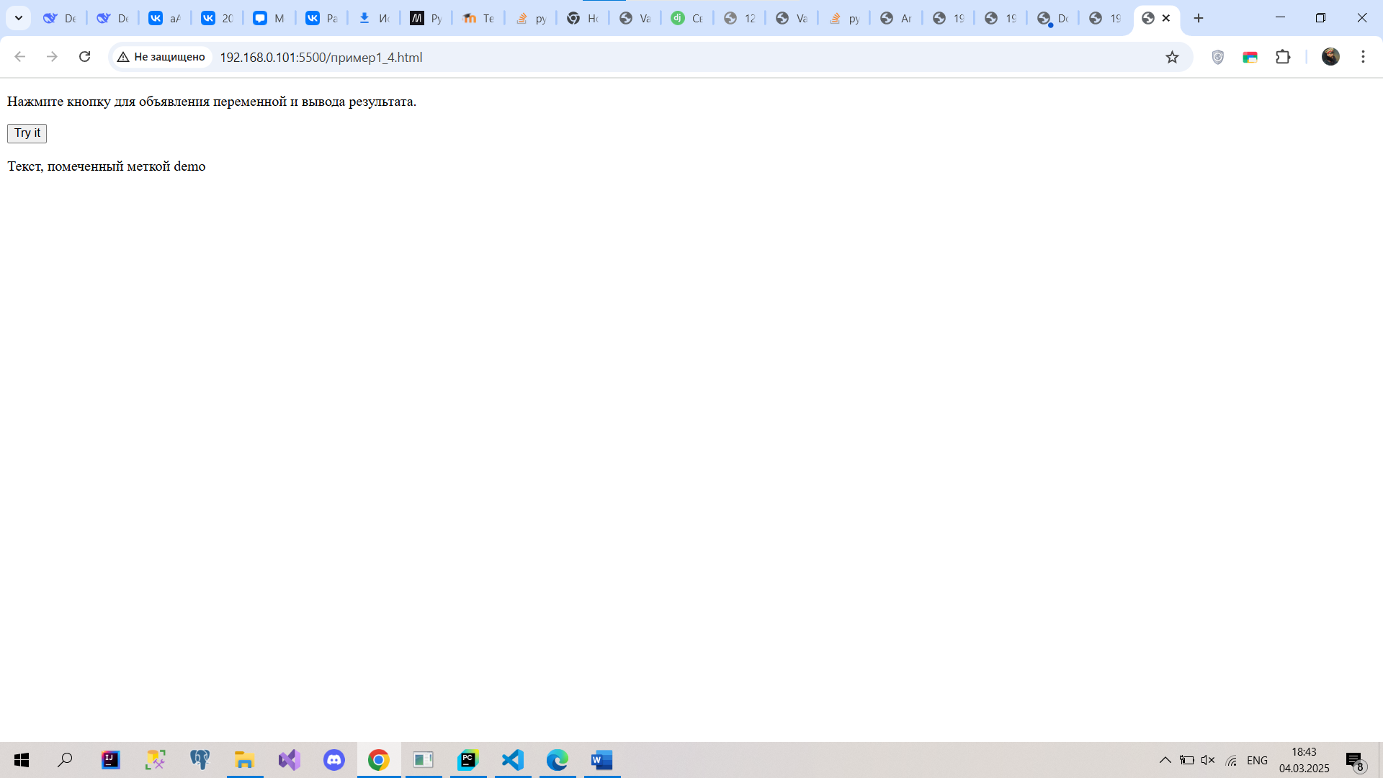

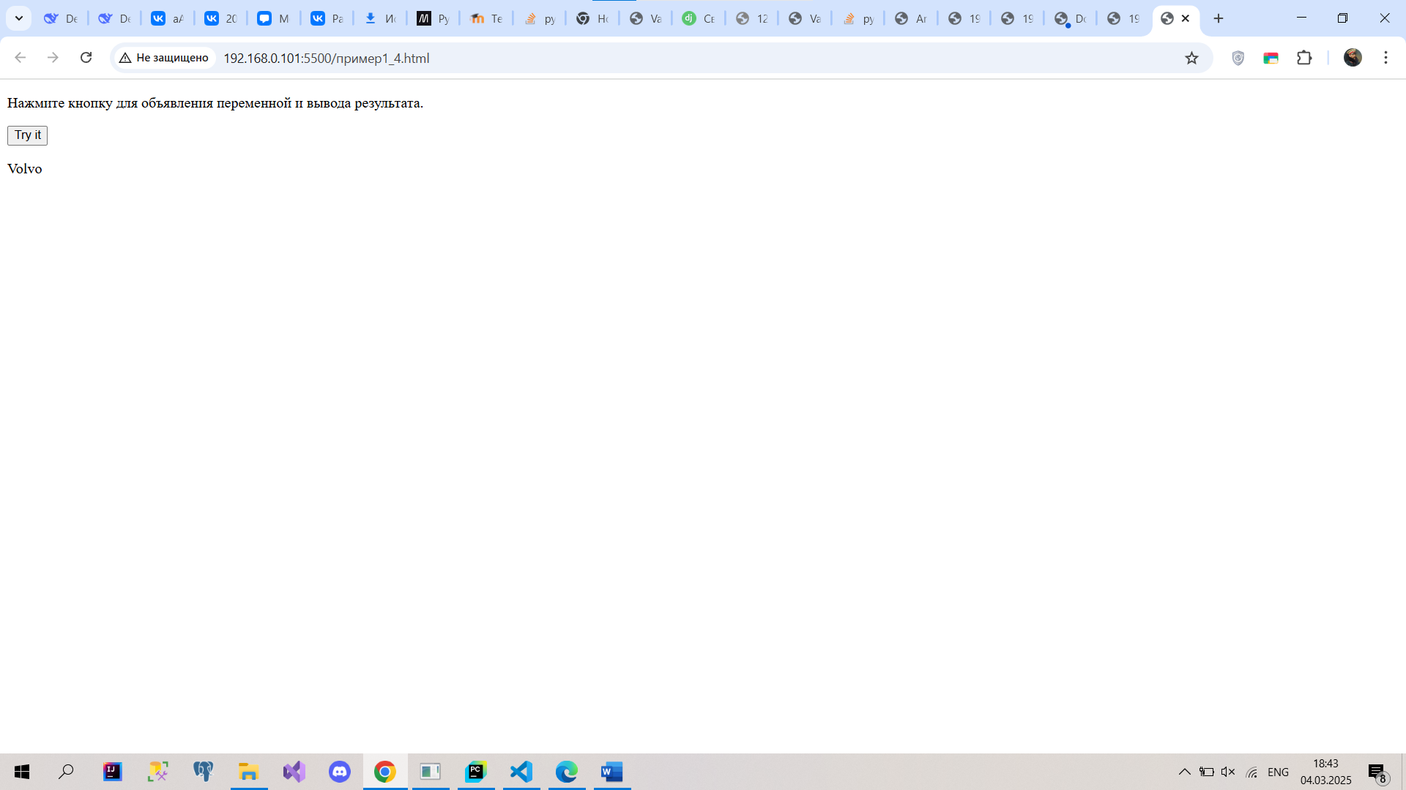

Задание: Создать приведенный пример документа в любом редакторе. Удобнее использовать редактор Visual Studio или любой другой, поддерживающий языки разметки. Сохранить файл с названием Пример1_5.html и открыть (запустить) его в любом браузере.

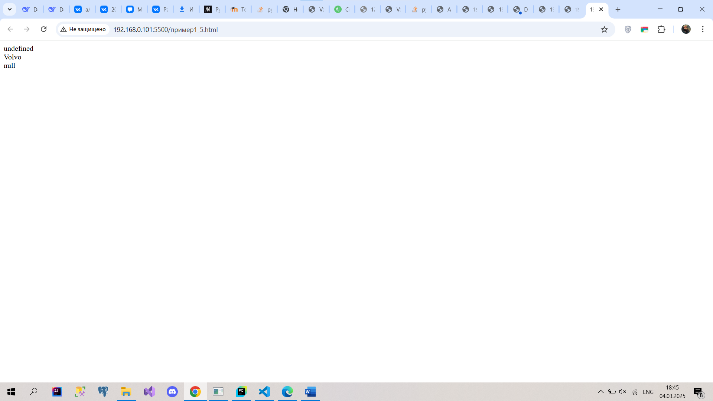

Задание: Создать приведенный пример документа в любом редакторе. Удобнее использовать редактор Visual Studio или любой другой, поддерживающий языки разметки. Сохранить файл с названием Пример1_6.html и открыть (запустить) его в любом браузере.

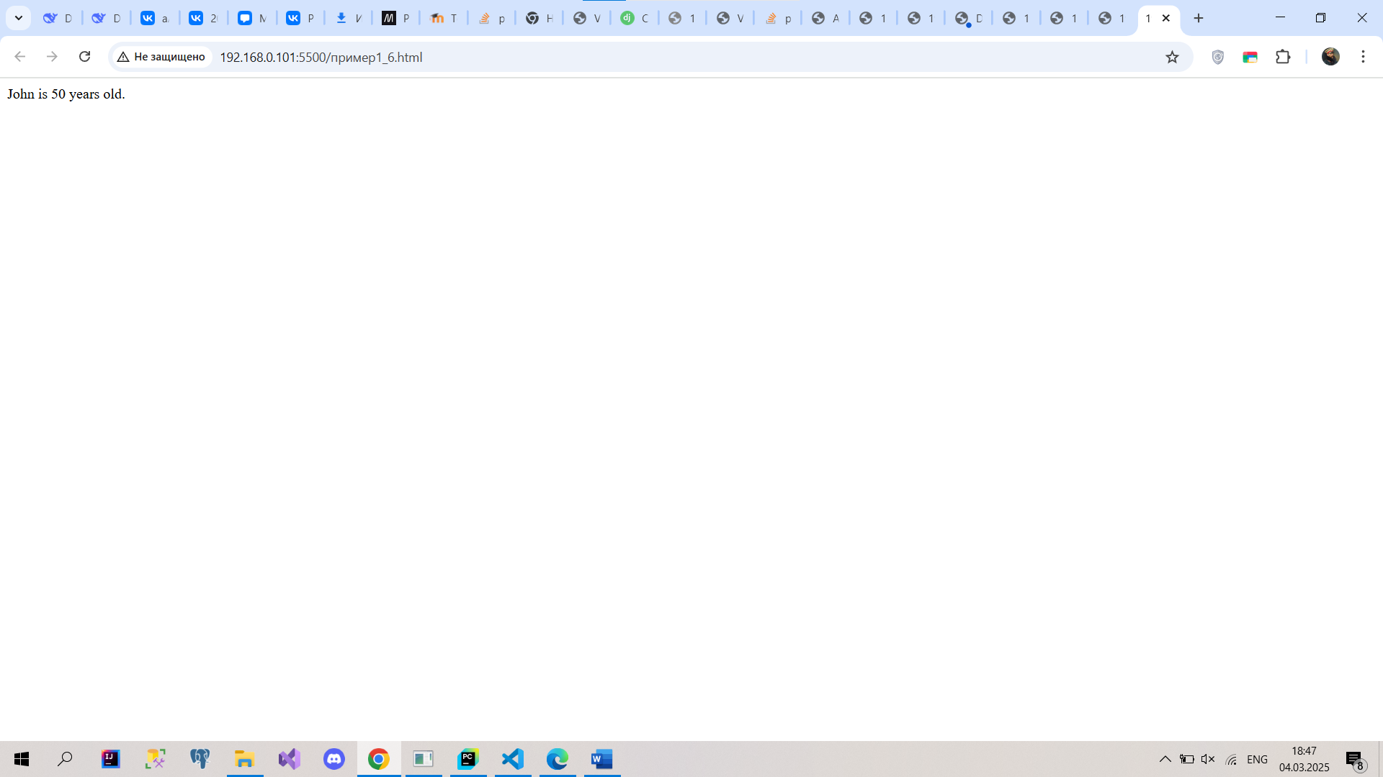

Задание: Создать приведенный пример документа в любом редакторе. Удобнее использовать редактор Visual Studio или любой другой, поддерживающий языки разметки. Сохранить файл с названием Пример1_7.html и открыть (запустить) его в любом браузере.

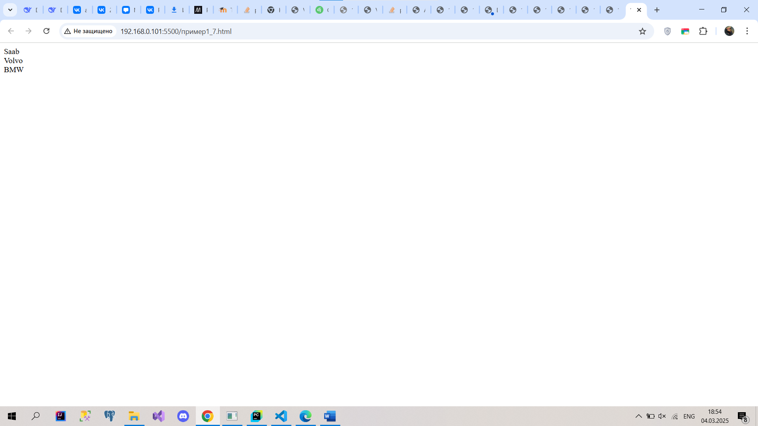

Индивидуальные задания:

Вариант 3: Создать страницу со скриптом, который бы средствами скрипта выводил sqrt(x), где x – числовая переменная, которой присвоено некоторое значение на выбор в скрипте

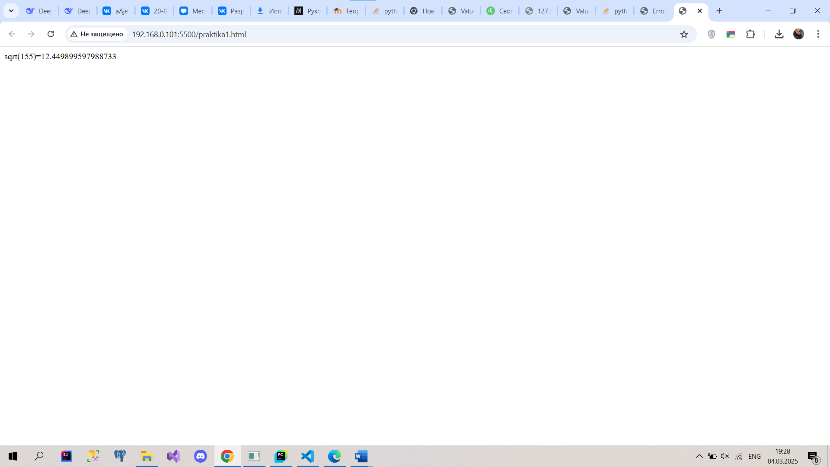

Вариант 3: Создать страницу со скриптом, которая выводила бы сообщение «Нажмите кнопку для замены текста страницы». В скрипте опишите тег , который будет при нажатии будет запускать функцию, созданную средствами javascript, которая заменит текст, размещенный в теге на текст «произошла замена ссылки», который бы извлекался из переменной str_, хранящей ссылку на сайт.

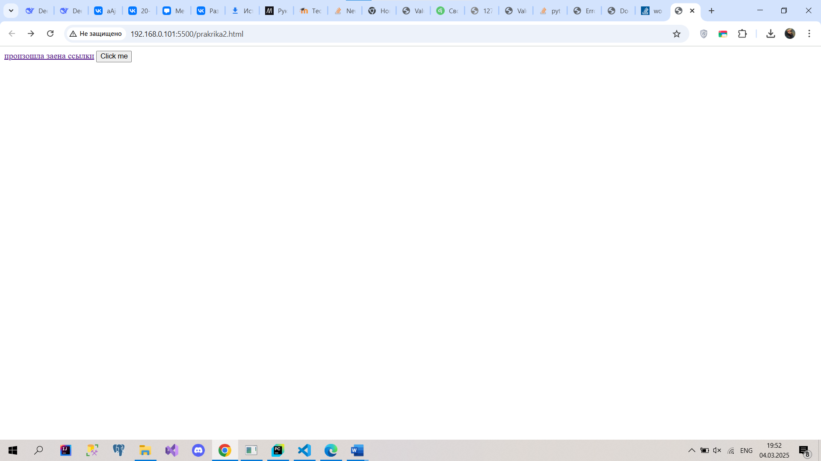

Вариант 3: Создать страницу со скриптом, в котором создается объект Компьютер с 3-мя свойствами: модель, производитель, цена. Вывести по нажатию кнопки все значения свойств на экран.

